|  |  |  |
| --- | --- | --- |
| **УТВЕРЖДАЮ:**  Председатель ОО «Федерация альпинизма Кемеровской области»  _______________ К. Г. Дмитриев  «____» _______________ 2018 г. |  | **УТВЕРЖДАЮ:**  Начальник департамента  молодежной политики и спорта  Кемеровской области  ______________ А. А. Пятовский  «____» _______________ 2018 г. |
|  |  |  |
| . |  | **СОГЛАСОВАНО:**  Директор  МАОУ ДО «ДЮСШ «Грань»  _________________ А. Н. Конев  «____» _______________ 2018 г. |

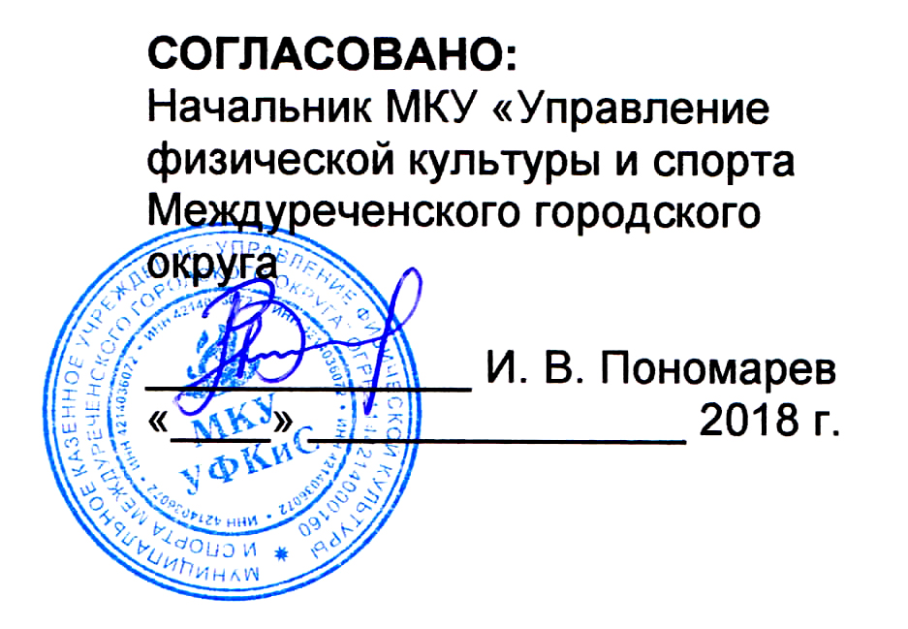

**ПОЛОЖЕНИЕ**

**об областных соревнованиях по альпинизму**

**«Альпиниада «Поднебесные Зубья 2018» (класс – технический)**среди мужчин, женщин

(номер-код вида спорта: 0550005511Я)

г. Междуреченск,

2018 г.

1. **Общие положения**
   1. Областные соревнования по альпинизму «Альпиниада «Поднебесные Зубья 2018» (класс – технический) (далее – Соревнования) проводятся в соответствии с региональным календарным планом официальных физкультурных и спортивных мероприятий, проводимых на территории Кемеровской области в 2018 году (РКП № 4-1), утвержденным Департаментом молодежной политики и спорта Кемеровской области и действующими Правилами соревнований по альпинизму.
   2. Настоящее положение является вызовом на Соревнования.
2. **Цели и задачи**
   1. Соревнования проводятся с целью:

- развития и популяризации альпинизма в Кемеровской области,

- повышения спортивного мастерства, занимающихся альпинизмом,

- пропаганда здорового образа жизни.

* 1. Проведение и организацию Соревнований обеспечивает Инструкторский состав.

1. **Руководство Соревнований**
   1. Общее руководство подготовкой и проведением Соревнований осуществляется Департаментом молодежной политики и спорта Кемеровской области; Федерацией альпинизма Кемеровской области.
   2. Непосредственное проведение Соревнований возлагается на МАОУ ДО «ДЮСШ «Грань» и руководящий состав квалификационных соревнований (приложение 1), утвержденный Федерацией альпинизма Кемеровской области.

Главный судья –Чащина О. Н. (СС1К, г. Новокузнецк).

Зам. главного судьи по безопасности – Дмитриев К. Г. (СС1К., г. Новокузнецк).

Старший тренер – Чащина О. Н. (инструктор 2 кат № удостоверения 1387, г. Новокузнецк).

Врач Соревнований – Третьякова Д. С. (врач, г. Новокузнецк).

1. **Проведение Соревнований**
   1. Инструкторский и судейский состав разрабатывают порядок проведения Соревнований, определяют состав участников, место и время проведения Соревнований.
   2. Участниками Соревнований являются все желающие, занимающиеся альпинизмом, возрастом старше 18 лет, проживающие на территории Российской Федерации, имеющие допуск врача, страховку, документы, подтверждающие спортивную квалификацию. Участие спортсменов возрастом до 18 лет подтверждается письменным и устным разрешением родителей или опекунов, а также присутствием личного тренера на месте проведения Соревнований.
   3. Восхождения осуществляются в соответствии с «Правилами проведения альпинистских мероприятий», утвержденными Конференцией ФАР 05 декабря 2010 года по классифицированным маршрутам в соответствии с «Классификатором маршрутов на горные вершины» (ФАР, 2013 г.).
   4. Соревнования проводятся в виде квалификационных соревнований в соответствии с «Правилами соревнований по альпинизму», утвержденными правлением ФАР 10 ноября 2013.
   5. Судейский состав разрабатывает регламент Соревнований, а также подводит итоги Соревнований.
2. **Место и сроки проведения Соревнований**
   1. Соревнования проводятся на территории Междуреченского городского округа в Кемеровской области, в горах Кузнецкого Алатау, район хр. Тигер-Тыш (Поднебесные Зубья), оз. Выпускников, г. Большой Зуб, в 30 км от ст. Лужба Красноярской железной дороги. Базовый лагерь располагается на озере Выпускников.
   2. Соревнования проводятся с 01 марта по 11 марта 2018 года.
3. **Программа Соревнований**

|  |  |
| --- | --- |
| 01.03.2018 г. | Отъезд из г. Новокузнецка на электропоезде Новокузнецк-Междуреченск до станции Междуреченск, переход на электропоезд Междуреченск-Бискамжа до станции Лужба. Далее на лыжах до поляны Маруха. Ночевка. |
| 02.03.2018 г. | Выход до озера Выпускников через перевал Метла. Установка базового лагеря. |
| 03.03.2018 г. | Мандатная комиссия. Открытие соревнований. |
| 04.03.2018 г. -09.03.2018 г. | Снежные, ледовые, скальные занятия для участников. Восхождения 1-3 категории сложности. Посвящение в альпинисты. Закрытие соревнований |
| 10.03.2018 г. | Выход из базового лагеря до приюта Глухариный (приют Кузбасский). Ночевка. |
| 11.03.2018 г. | Выход до станции Лужба. Отъезд на электропоезде до Новокузнецка |

1. **Условия проведения и подведения итогов Соревнований**
   1. Судейство осуществляется в соответствии с «Правилами соревнования по альпинизму».
   2. Итоговые результаты (протоколы) и отчеты на бумажном и электронном носителях предоставляются в Департамент молодежной политики и спорта Кемеровской области в течении 2-х недель после окончания Соревнования.
2. **Обеспечение безопасности участников Соревнований**
   1. Спортивные соревнования проводятся на природном объекте в соответствии с:
   * «Правила по обеспечению безопасности при проведении официальных спортивных соревнований», Постановление Правительства РФ № 353 от 18.04.2014 г.;
   * «Рекомендациями по обеспечению безопасности и профилактики травматизма при занятиях физической культурой и спортом» (№ 44 от 01.04.1993);
   * «Правилами соревнований по альпинизму»;
   * «Правилами проведения альпинистских мероприятий», утвержденными Конференцией ФАР 05 декабря 2010 года.
   1. Ответственность за обеспечение безопасности и медицинское сопровождение соревнований возлагается на Федерацию альпинизма Кемеровской области.
   2. Зам. главного судьи по безопасности – Дмитриев К. Г. (СС1К, г. Новокузнецк) – обеспечивает принятие необходимых профилактических мер безопасности при проведении Соревнований.
   3. Ответственный за безопасность – Ижболдин А. В. (инструктор 3 кат., жетон «Спасение в горах», г. Новокузнецк). Обеспечивает принятие необходимых профилактических мер безопасности при проведении учебно-тренировочной работы и восхождений, ведёт Журнал по технике безопасности нахождения в высокогорной зоне и Книгу регистрации выходов в высокогорную зону; определяет безопасность состояния альпинистских маршрутов и мест занятий учебно-тренировочного цикла, в необходимых случаях ограничивает или запрещает доступ к ним участников Соревнований.
   4. Оказание скорой медицинской помощи осуществляется в соответствии с приказа Министерства здравоохранения Российской Федерации от 01.03.2016  
      № 134н «О порядке оказания медицинской помощи лицам, занимающимся физической культурой и спортом (в том числе при подготовке и проведении физкультурных мероприятий и спортивных мероприятий), включая порядок медицинского осмотра лиц, желающих пройти спортивную подготовку, заниматься физической культурой и спортом в организациях и (или) выполнить нормативы испытаний (тестов) Всероссийского физкультурно-спортивного комплекса «Готов к труду и обороне».
   5. Каждый участник Соревнования должен иметь справку о состоянии здоровья, которая является основанием для допуска к участию в Соревнованиях, а также страховой полис с распространением на занятия альпинизмом.
   6. Безопасность участников соревнований и зрителей обеспечивается на основании ст. 12, Федерального закона от 07.02.2011 № 3-ФЗ (ред. от 06.12.2011 г.) «О полиции» (по договору).
   7. Требования настоящего раздела Положения конкретизируются в регламенте Соревнования.
   8. **Радиосвязь осуществляется при помощи раций. Рации должны находиться: по одной на группу, в базовом лагере.**
   9. **Медицинское обслуживание осуществляет врач соревнований.**
3. **Финансирование**
   1. Расходы, связанные с командированием участников (доставку, питание, проживание) несут командирующие организации.
4. **Заявки**
   1. Предварительные заявки на участие в соревнованиях принимаются до 25 февраля 2018 года по адресу г. Новокузнецк, ул. Мичурина, 5, МАОУ ДО «ДЮСШ «Грань» или по электронной почте grannksport@mail.ru, указать фамилию, имя, отчество, возраст, разряд, контактный телефон, а также паспортные данные (копия паспорта).
   2. В мандатную комиссию соревнований 03 марта предоставляются:

– именные заявки с визой врача ВДФ (приложение 3),

– паспорт или документ, удостоверяющий личность участника,

– приказ командирующего учреждения,

– книжка альпиниста, квалификационная книжка спортсмена,

– оригинал договора о страховании участника от несчастного случая,

– согласие родителей на участие в соревнованиях установленного образца (приложение 2).

Приложение 1

**Руководящий состав**

**областных соревнований по альпинизму**

**«Альпиниада «Поднебесные Зубья 2018»**

**(класс - технический)**

1. Чащина Ольга Николаевна – старший тренер, инструктор 2 кат (тренер-преподаватель МАОУ ДО «ДЮСШ «Грань», г. Новокузнецк), главный судья (СС1К).
2. Ижболдин Алексей Владимирович – ответственный за безопасность, инструктор 3 кат. (г. Новокузнецк).
3. Тимофеев Николай Викторович – инструктор учебно-тренировочного отделения, инструктор 3 кат. (г. Новокузнецк).
4. Томилов Анатолий Григорьевич – инструктор учебно-тренировочного отделения, инструктор 3 кат. (г. Прокопьевск).
5. Суздальцев Егор Евгеньевич – инструктор учебно-тренировочного отделения, инструктор 3 кат (г. Новокузнецк).
6. Третьякова Дарья Сергеевна – врач (врач, г. Новокузнецк).
7. Дмитриев Константин Геннадьевич – зам. главного судьи по безопасности (СС1К, г. Новокузнецк).
8. Аникин Александр Ефимович – инструктор учебно-тренировочного отделения, инструктор 3 кат (г. Новокузнецк).
9. Сероштанов Александр Владимирович – инструктор учебно-тренировочного отделения, инструктор 3 кат. (г. Новокузнецк).

Приложение 2

Руководящему составу соревнований

**ЗАЯВЛЕНИЕ**

Я,_____________________________________________________________________

*(Фамилия, Имя, Отчество)*

Адрес:_________________________________________________________________

*(прописка)*

Паспорт:__________ ________________ ____________________

*серия*  *номер* *дата выдачи*

Разрешаю своему сыну (дочери)___________________________________________

*(Фамилия, Имя, Отчество)*

участвовать в соревнованиях:_____________________________________________

______________________________________________________________________

по:____________________________________________________________________

*(вид спорта)*

которые состоятся с «___»_______________2018 г. по «___»_____________2018 г.

С правилами соревнований ознакомлен(а) и согласен.

«____»_______________2018 г. ___________/_________________/

Приложение 3

Руководящему составу соревнований

ИМЕННАЯ ЗАЯВКА

**на участие спортсменов**

____________________________________________________________________________________________________________________________________

(наименование соревнований, сроки, место проведения)

|  |  |  |  |  |
| --- | --- | --- | --- | --- |
| **№**  **п/п** | **Ф.И.О.** | **Год рождения** | **Разряд** | **Виза врача, дата, печать ФСД** |
| **1.** |  |  |  |  |
| **2.** |  |  |  |  |
| **3.** |  |  |  |  |
| **4.** |  |  |  |  |

Всего допущено к соревнованиям _______________________ человек.

Врач ВФД ________________________ «____» __________ 2018 г.

М.П. ВФД

*«С правилами техники безопасности ознакомлен»:*

Представитель: ________________ /____________________/

Директор командирующего учреждения